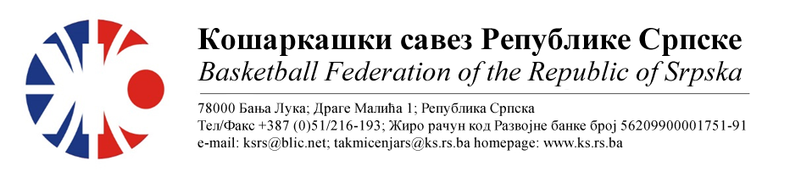

2.МУШКА ЛИГА РС - ЦЕНТАР
СЕЗОНА 2022/23
Делегирање службених лица број:3
09. | ОКК РУДАР 2015 | КК БРАТУНАЦ | Мјесто  Дворана | Термин
Делегат: Тодоровић Стево |  | 1. Стојанчевић Горан  2. Тешановић Александар  3. Беговић Денис | Угљевик  СД | 27.11.2022  17:00
10. | КК БЕСТ | КК БУДУЋНОСТ ФАБРИКА | Мјесто  Дворана | Термин
Делегат: Јолдић Славица |  | 1. Митровић Дејан  2. Јанковић Немања  3. Грабеж Горан | Добој  ОШ Вук Караџић | 26.11.2022  15:00
11. | КК МОДРИЧА | КК РАДНИК СПАРК | Мјесто  Дворана | Термин
Делегат: Остојић Младен |  | 1. Брестовац Дејан  2. Дејановић Јелена  3. Мићић Михајло | Модрича  СД | 26.11.2022  18:30
12. | КК ШАМАЦ | КК РУДАР | Мјесто  Дворана | Термин
Делегат: Обрадовић Драган |  | 1. Марјановић Светолик  2. Тијанић Спасоје  3. Тодоровић Александар | Шамац  СД | 26.11.2022  18:00
НАПОМЕНА: Службена лица су обавезна одмах, а најкасније у року 24 часа потврдити делегирање.
Трошкове службених лица обрачунавати по 0.66КМ.
Делегати су обавезни одмах после утакмице послати слику записника на вибер број 066/235429 а извјештај на маил адресу komesardlc@gmail.com

Бијељина, 19.11.2022

Комесар такмичења
Миодраг Ивановић, с.р.

